HSE-Koordinator:
Projekt:
Kunde
Art der Tätigkeiten:

Gefährdung:
Schnee, Eis, Kälte auf der Baustelle (SGU_FB_023 XX Punkt 8.1 Klima)
Allgemeine und grundsätzliche Maßnahmen | Erledigt / Verlauf | Datum | Kontrolle nächste Überprüfung
Erhöhte Vorsicht wegen:  -unebenen, gefrorenen, glatten Untergründen  -instabilen Eisflächen  -Dachlawinen, herabfallendem Eis | Umsetzung sofort, Verbreitung dieser Gefährdungs- beurteilung per eMail an alle  anwesenden Unternehmen
Betreten nur von definierbaren, erkennbar tragfähigen Untergründen | Umsetzung sofort
Angepasste Geschwindigkeiten zu Fuß und mit Fahrzeugen; kleine Schritte | Umsetzung sofort
Angemessene Beleuchtung / Freilegen von Lampen | Umsetzung sofort
Verbot des Fahrradfahrens | Umsetzung sofort
Vermeidung von Ablenkung durch zum Beispiel Nutzung eines Mobiltelefons während Bewegung | Umsetzung sofort
Angemessene PSA (Kälteschutz; rutschhemmende Schuhe, knöchelhoch) | Umsetzung sofort
Feedback einholen über die aktuelle Situation / Missstände kommunizieren | Umsetzung sofort

Sanitär- und Aufenthaltsräume | Erledigt / Verlauf | Datum | Kontrolle nächste Überprüfung
Möglichkeit zur Beheizung der Sanitär- und Aufenthaltsräume auf mindestens 21° C | vorhanden
Gewährleistung von Warmwasserversorgung | Wird wiederhergestellt
Abtreten der Schuhe vor Betreten von Containeranlagen | Umsetzung sofort

Arbeiten auf dem Baufeld | Erledigt / Verlauf | Datum | Kontrolle nächste Überprüfung
Beschränkung von Aktivitäten auf dem Baufeld auf das Nötigste / Nutzung von Gerüsten und Leitern vermeiden | Umsetzung sofort
Baufeld:  Bodenplatte  Austreuen von Sand auf Bodenplatte auf allen Wegen und Zugängen zu Arbeitsplätzen | Umsetzung sofort
Gerüst:  Verkehrswege auf dem Gerüst  Notwendige Verkehrswege (auch Gerüste) beräumen / ggfls. enteisen mit Propan hierbei Sicherheitsdatenblatt Propan beachten | Umsetzung sofort
Erneutes Vereisen der Verkehrswege durch Salz, Sand oder Splitt vermeiden | Umsetzung sofort
Bewegung auf dem Baufeld mit erhöhter Vorsicht / Nutzung von Handläufen | Umsetzung sofort
Regelmäßige Pausen zur Erholung und Aufwärmen | Umsetzung sofort
Ersatz / Trocknung durchnässter PSA | Umsetzung sofort
Stahlbau:  Laufbühnen/Gitterroste im Stahlbau enteisen / ggfls. beräumen mit Propan | Umsetzung sofort
Kessel/Kanäle:  Zu begehende Flächen und Arbeitsbereiche enteisen / beräumen mit Besen oder ggfls. enteisen mit Propan hierbei Sicherheits-datenblatt Propan beachten | Umsetzung sofort
Gefährdungsbeurteilung durchgeführt, Mitarbeiter eingewiesen, Toolbox Enteisungs-maßnehmen veranlasst, Sicherheitsmaßnahmen veranlasst und Wirksamkeit geprüft:
Anlage Enteisungsmaßnahmen
Name: (OHSE-Koordinator) Datum: Unterschrift: …………………..

Enteisungsmaßnahmen auf den 4 Baufeldern

Maßnahmen | Erledigt / Verlauf | Datum | Kontrolle nächste Überprüfung
Baufelder:  Bodenplatte  Freiräumen bzw. Begehbarkeit der Beton-Bodenplatten herstellen durch streuen eines Salz-Splittgemisches und anschließender Abreinigung und finaler Einsandung. | Umsetzung sofort
Vorgehensweise:
Gerüst:  Verkehrswege auf dem Gerüst  Notwendige Verkehrswege (auch Gerüste) beräumen / ggfls. enteisen mit Propan hierbei Sicherheitsdatenblatt Propan beachten. | Umsetzung sofort  kontinuierlich
Vorgehensweise:
Stahlbau  Sichern des Stahlbaus (Gitterroste und Stufen) durch vorsichtiges Entfernen des Eises durch Propan-Brenner und /oder freistoßen mit Holzkeilen und Enteisung des zu montierenden Stahlbaus, besonderer Fokus auf die großen Blöcke in den Stützen. | kontinuierlich
Vorgehensweise:
Einsatzmaschinen:  Enteisen der Maschinen (Kräne, Hubarbeitsbühnen, Scherenbühne etc.) | Umsetzung sofort  kontinuierlich
Vorgehensweise:
Arbeitsbereiche Montage:  Sichern der Arbeitsbereiche (KSM) gegen Schneeeinfall und Vereisung | Umsetzung sofort  kontinuierlich
Vorgehensweise:

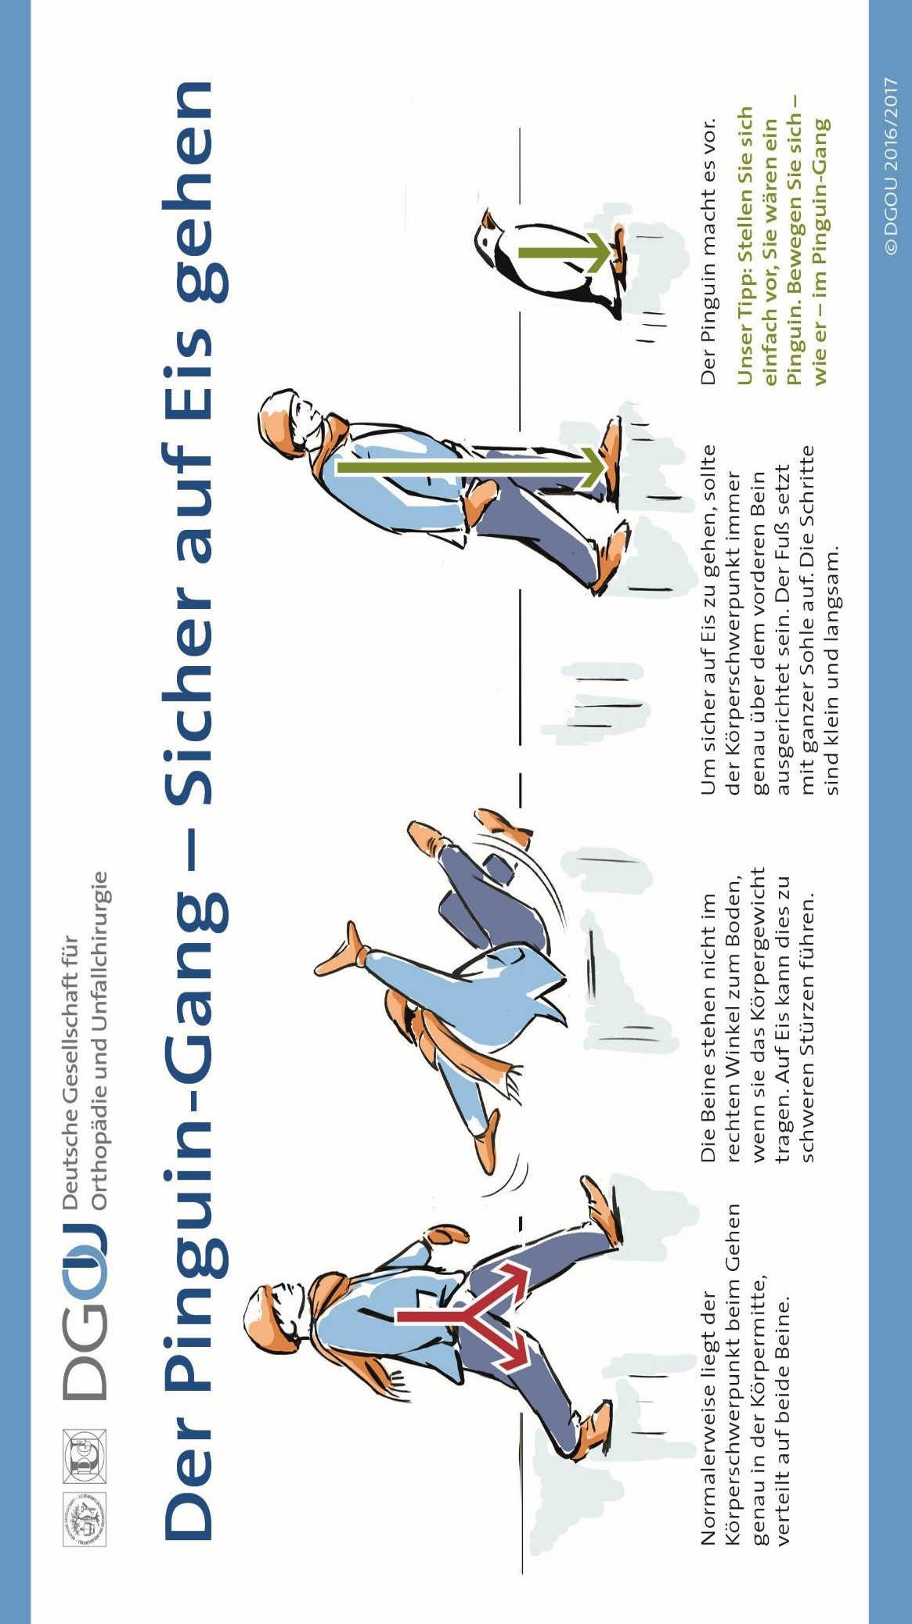
Abbildung 1 Pinguin Gang (https://www.dgu- online.de/fileadmin/published_content/2.Aktuelles/News/Bilder/2017/Pinguin_Gang_Copyright_DGOU_ A5_cmyk_300dpi.jpg)

